**«Соблюдение стандартов толщины линий при построении изображений детали»**

**Цель работы:**

Аккуратное и правильное проведение проведений линий при построении видов детали с технического рисунка.

*Указания по выполнению работы:*

Начинайте работу с определения места расположения изображения на поле чертежа. Затем нанесите штрихпунктирные осевые и центровые линии. От них ведите остальные построения. Работу выполняйте тонкими линиями с последующей обводкой сплошной толстой линией. Невидимые части изображения проводите пунктирной линией. Выносные и размерные линии – тонкие основные. Размеры наносят над стрелками и слева от них.

*Ход работы:*

1. Оформите внутреннюю рамку и основную надпись чертежа
2. Разбейте лист на четыре части для размещения видов изображения детали
3. Начертите 3 проекции следующей детали в масштабе 1:1

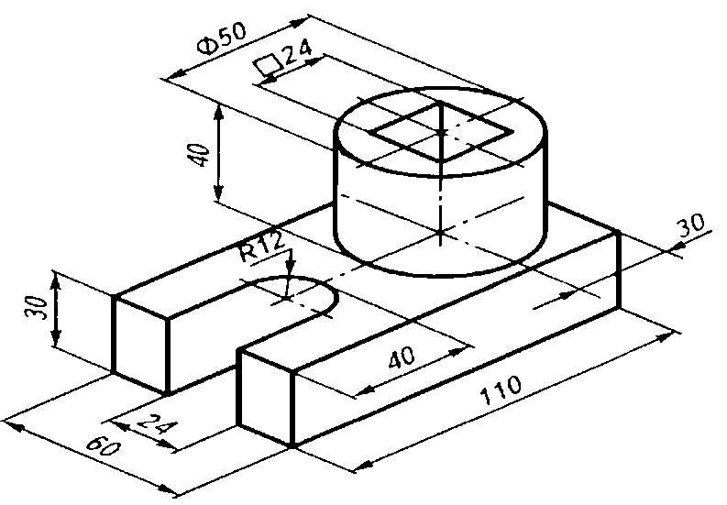

Контрольные вопросы:

1.В каких единицах выражены линейные размеры на чертежах?

2.Что такое габаритные размеры?

3. как обозначают размеры для справок?